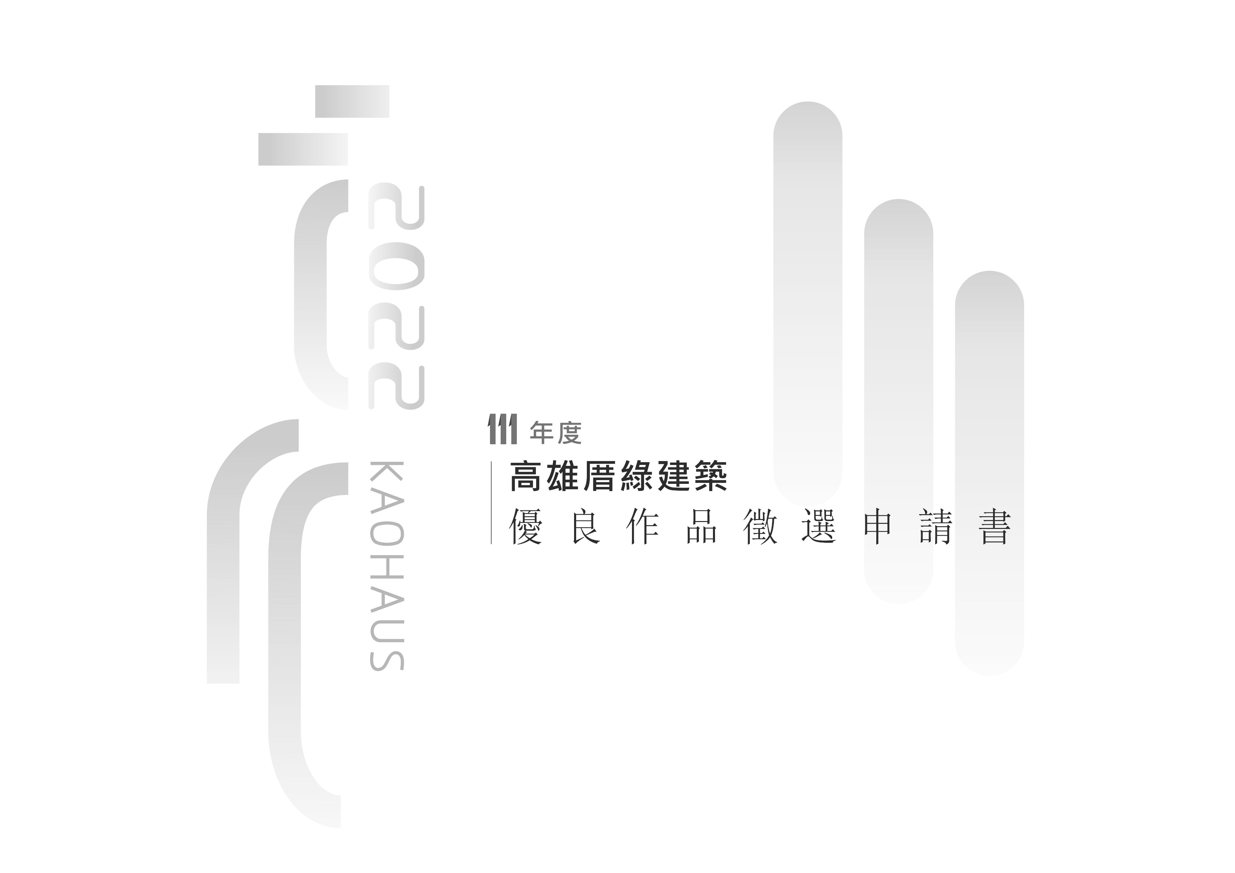
112
(參選案件名稱)

112年度高雄厝綠建築優良作品甄選申請書

(參選案件名稱)

建築物圖片或室內裝修圖片

參選單位：○○○○○
參選設計人：○○○○○
使用執照：○高市工建築使字第○○○號
參加類組：○○組
(封面格式僅供參考，參選者可自行設計，唯文件順序請依照申請書格式排序)

目 次
壹、參選基本資料 1
一、報名表 1
二、著作財產權讓與書 2

貳、高雄厝綠建築規劃設計說明 3
一、作品基本資料 3
二、綠建築指標說明 4
三、高雄市綠建築自治條例說明 4
四、高雄市設計高雄厝鼓勵及回饋辦法說明 4
五、設計感言 4
六、參選文件封 5

壹、參選基本資料
一、報 名 表
一、參選者基本資料：
申請人 |  |  | 連絡人
連絡地址
連絡電話 |  | TEL： ext |  | FAX：
E-MAIL
建築師
起造人
二、建築物基本資料：
參選編號 |  | (由主辦單位填寫)
建築名稱
地址
三、參選作品基本資料：
1. | □未申請綠建築標章證書者，惟符合下列申請標準：(請勾選)  □ 1.生物多樣性指標 □ 2.綠化(量)指標 □ 3.基地保水指標 □ 4.日常節能指標 □ 5.二氧化碳減量指標 □ 6.廢棄物減量指標 □ 7.室內環境指標 □ 8.水資源指標 □ 9.垃圾污水改善指標
2. | □已取得綠建築標章者 |  |  | 證書編號：
2. | □已取得候選綠建築證書者 |  |  | 證書編號：
3. | □符合「高雄市綠建築自治條例」
3. | □符合「高雄市建築物設置太陽光電實施辦法」
4 | □符合「高雄市高雄厝設計及鼓勵回饋辦法」
四、參選獎項：
1. | □高雄厝綠建築大獎
1. | 參選組別勾選：  □ 1. 公共建築組 □ 2.商辦建築組 □ 3.集合住宅/店舖組 □ 4.透天住宅組

三、著作財產權讓與書
（一）本人（ 單位 ）參與〔高雄市政府工務局〕執行112年度高雄厝綠建築優良作品甄選活動，承諾於該甄選活動內，本人（ 單位 ）所參選之作品若經評定為得獎者，同意無條件提供所有參與甄選之各項書表、報告、圖說及光碟資料交由高雄市政府工務局彙編專輯、刊登專業雜誌、頒獎典禮展示、海報及網頁宣傳等使用，並將前揭書圖之著作財產權讓予高雄市政府，不另要求其他任何補償，且同意對高雄市政府及其所授權者不行使著作人格權。
（二）本人（ 單位 ）擔保參與112年度高雄厝綠建築優良作品甄選活動之申請書表、報告、圖說資料，絕無抄襲、改作或其他侵害他人智慧財產權之情事。如涉有侵害他人權益之糾務致生訴訟或仲裁時，均由本人（單位）負法律上之責任並賠償所造成之損害。

立 書 人：
身分證統一編號：
立 書 單 位：
統 一 編 號：
地 址：

中華民國 112年 月 日
貳、高雄厝綠建築規劃設計說明
一、作品基本資料：
建物名稱：
地點：
設計單位：
建築師：
參與人員：
專業顧問：結構/水電/室內設計/景觀
業主：
用途：
施工單位：建築/水電/景觀
主要材料：
構造：
幢棟層戶數：○幢、○棟、地上○層、地下○層、○戶
基地面積：○○○(㎡)
建築面積：○○○(㎡)
總樓地板面積：○○○(㎡)
總工程造價:新台幣○○○○元整
建蔽率：○○％
容積率：○○○％
設計時間：(西元)
施工期間：(西元)

二、綠建築指標說明
(含各申請指標項目圖說、綠建築設計對策說明、現況照片以及可供編輯之照片與有助於說明參選建築物之相關圖說。)
□基地綠化=二氧化碳固定量 kg、□基地保水 噸、□建築節能=二氧化碳固定量 kg、□綠建材□建築物雨水或生活雜排水回收再利用或其他指標 噸(請盡可能數據量)
三、高雄市綠建築自治條例說明
(含高雄市綠建築自治條例之設計說明、綠建築設計對策說明、細部設計圖、現況照片以及可供編輯之照片與有助於說明參選建築物之相關圖說。) (請盡可能數據量化)
本案屬高雄市綠建築自治條例第 □一 □ 二 □ 三 □四□五類建築物。
本案設置□屋頂太陽光電發電設施容量達 峰瓩。□屋頂綠化設置面積達 平方公尺。
本案設置：
□屋頂隔熱層、□綠建材使用率 %、□可同時搭載人員及自行車之昇降機。
□垃圾處理及垃圾存放空間 平方公尺。
□親和性圍籬、□預為留設電動汽（機）車電力線路及動線。
□本案建築物全面設置省水便器設備。
本案設置□雨水貯集設施□雨水貯集滯洪設施，其貯集容積 立方公尺。
本案設置雨水或生活雜排水回收再利用設施：□雨水利用處理量Wr＝ 公升/日或
□生活雜排水利用處理量Wr＝ 公升/日。
本案設置自行車停車空間數量 輛，附設淋浴設施空間面積 平方公尺。
四、高雄市設計高雄厝鼓勵及回饋辦法說明(請盡可能數據量化)
1、□景觀陽台 平方公尺=二氧化碳固定量 kg、2、□通用化設計空間 平方公尺、交誼室 平方公尺、無障礙昇降設備 座)3、□太陽能光電 峰瓦=二氧化碳固定量 kg=發電量: 度、綠能設施綠化面積 平方公尺=二氧化碳固定量 kg、雨水儲集 噸。
換算參考:
太陽光電 | 基地綠化/景觀陽台/綠能設施 | 建築(屋頂)節能 | 綠能設施/建築物雨水或生活雜排水回收再利用
- 一峰瓩之價格目前約6~10萬元，設置面積約10平方公尺(3坪)。  - 每一峰瓩約每日發電量3.5度。  - 太陽能發電總峰瓩*3.5*365=度/年。  - 減碳量=度*0.612=公斤/年，10年喬木固碳量約5~10公斤/年。 | 固碳量  - 草皮CO₂固定量20kg/m²。  - 10年喬木固碳量約5~10公斤/年。 | 建築物屋頂層室內溫度降低1至4度，室內溫度降低1度C將使空調耗電減少6%。  - 省電量：(屋頂面積*12*30%*6%)= 度  固碳量  - 度*0.612=66096公斤/年 | - 2200立方公尺，約1座國際標準泳池水量。  - 本和里滯洪池容量約10萬噸。
五、設計感言(500字以內)

112年度高雄厝綠建築優良作品甄選案件
參 選 文 件 封

案件名稱：

參選單位：

設計單位：

參加類組：

繳交參選文件：□申請書1式7份 □光碟片1式1份 (請確認勾選)

(80203)高雄市苓雅區四維三路2號1樓
高雄市政府工務局建築管理處 收

